BÁO CÁO THỰC NGHIỆM
Depth-Limited Search (DLS) & Iterative Deepening Search (IDS)
THÀNH VIÊN PHỤ TRÁCH DLS / IDS | LAB 02 – GIẢI QUYẾT VẤN ĐỀ BẰNG TÌM KIẾM
Họ tên / MSSV | Dương Tùng Thiện / 3123410350
Phạm vi | DLS · IDS · Thực nghiệm và câu hỏi thảo luận 7, 12

1. Mục tiêu và phạm vi
Phần thực nghiệm tập trung vào hai chiến lược tìm kiếm không thông tin: DLS (DFS có giới hạn độ sâu) và IDS (gọi DLS với giới hạn tăng dần). Cả hai sử dụng mô hình mê cung di chuyển bốn hướng, mỗi bước có chi phí bằng 1. Mục tiêu là kiểm tra khả năng tìm lời giải, khảo sát số vòng lặp và đánh giá đánh đổi giữa thời gian với bộ nhớ.
Báo cáo dựa trên các cell DLS/IDS của Ex1_Maze_Thien.ipynb và các kết quả đã lưu trong notebook. Phần BFS/DFS chỉ được nhắc đến khi cần có mốc đối chiếu; không đánh giá code GBFS, A* hoặc các nhiệm vụ khác.

2. Nguyên lý và cách cài đặt

2.1. Depth-Limited Search (DLS)
DLS sử dụng stack theo nguyên tắc LIFO. Mỗi nút là Node(pos, parent, action, cost); trong dữ liệu này cost cũng là độ sâu. Khi lấy một nút khỏi stack, thuật toán kiểm tra đích trước. Nếu nút đã đạt độ sâu limit, DLS dừng mở rộng nhánh đó; chỉ khi còn nút con hợp lệ nằm ngoài giới hạn mới đánh dấu cutoff.
Kiểm tra chu trình: hàm is_cycle() duyệt chuỗi nút cha để loại nút trùng tổ tiên trên nhánh hiện tại. Cách này loại vòng lặp trực tiếp trên một đường đi, nhưng không loại các đường đi khác nhau tới cùng trạng thái.

2.2. Iterative Deepening Search (IDS)
IDS gọi DLS lần lượt với limit = 0, 1, 2, …; mỗi vòng sử dụng một stack mới. Nếu DLS trả về found, IDS kết thúc với đường đi đã tìm thấy. Nếu DLS trả về failure (không còn nhánh nào bị cắt), IDS kết luận không có lời giải và dừng; trạng thái cutoff mới dẫn tới việc tăng limit.
Trong mê cung hữu hạn với chi phí mỗi bước bằng 1 và goal test tại nút lấy ra, lần đầu IDS tìm được đích ở giới hạn d cũng cho số bước ngắn nhất là d, dù thứ tự duyệt trong từng vòng là DFS.

2.3. Thống kê và cách hiểu
Path cost = số bước trên lời giải; Expanded = tổng số nút thực sự được mở rộng (không tính nút ở độ sâu limit); Max depth = độ sâu lớn nhất đã gặp; Max frontier = đỉnh số phần tử trong stack. Với IDS, Expanded được cộng qua mọi vòng DLS, còn Max frontier là giá trị lớn nhất của từng vòng, không phải tổng các stack.
Time đo bằng time.perf_counter(). Các trị số thời gian từ một lần chạy phản ánh môi trường tại thời điểm thực nghiệm, không đủ để khẳng định ưu thế tốc độ trong mọi máy.

3. Kết quả thực nghiệm DLS và IDS
Bảng dưới tổng hợp số liệu từ cell thử nghiệm IDS trên ba mê cung Small, Medium và Large trong notebook. Các giá trị lặp được viết tắt từ 0 đến giới hạn tìm thấy đích, bao gồm cả hai đầu.
Mê cung | Cost | Vòng DLS | Tăng limit | Expanded | Max depth | Max frontier | Time (ms)
Small | 19 | 20 | 19 | 923 | 19 | 6 | 5,531
Medium | 68 | 69 | 68 | 15.665 | 68 | 8 | 67,128
Large | 210 | 211 | 210 | 60.179 | 210 | 38 | 307,268

Bảng 1. Kết quả IDS đã lưu trong Ex1_Maze_Thien.ipynb (cell thực nghiệm ba mê cung).

3.1. Kiểm tra riêng DLS trên Small
Để xác nhận cơ chế giới hạn độ sâu, DLS được kiểm tra lại trực tiếp trên Small với một số giá trị limit:
Giới hạn độ sâu | Trạng thái | Path cost | Nút mở rộng
0 | cutoff | — | 0
18 | cutoff | — | 114
19 | found | 19 | 72
20 | found | 19 | 79

Bảng 2. Kiểm tra độc lập từ chính hàm DLS trong notebook, trên dữ liệu Small đã lưu ở cell đầu.
Ở limit = 18, không đủ độ sâu để đến Goal. Khi tăng lên 19, thuật toán tìm được lời giải. Kết quả phù hợp với IDS: 20 lần gọi DLS (0 đến 19), tương ứng 19 lần tăng giới hạn.

3.2. Trực quan hóa đường đi Small
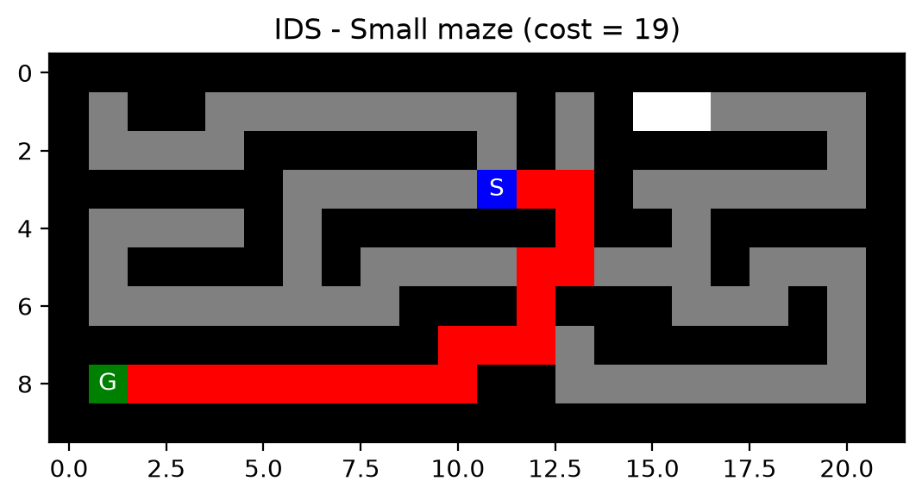
Hình 1. Kết quả IDS trong notebook: đường màu đỏ nối S (xanh dương) và G (xanh lá), cost = 19.
Hình cho thấy đường đi tìm được không xuyên tường và có số bước phù hợp với Path cost. Các ô nền xám thuộc vùng đã thăm được ghi nhận qua nhiều vòng DLS; đây không phải thứ tự mở rộng theo thời gian.

4. Đối chiếu hiệu năng và nhận xét
Để làm rõ chi phí lặp lại của IDS, bảng sau đối chiếu với kết quả BFS và DFS đã lưu trong cùng notebook trên Large. Hai thuật toán còn lại chỉ đóng vai trò mốc tham chiếu.
Thuật toán | Path cost | Expanded | Max frontier | Thời gian tốt nhất / 5 lần (ms)
BFS | 210 | 618 | 8 | 1,477
DFS | 210 | 337 | 38 | 2,239
IDS | 210 | 60.179 | 38 | 305,060

Bảng 3. Đối chiếu trên Large, trích từ cell đo thời gian năm lần chạy của notebook.
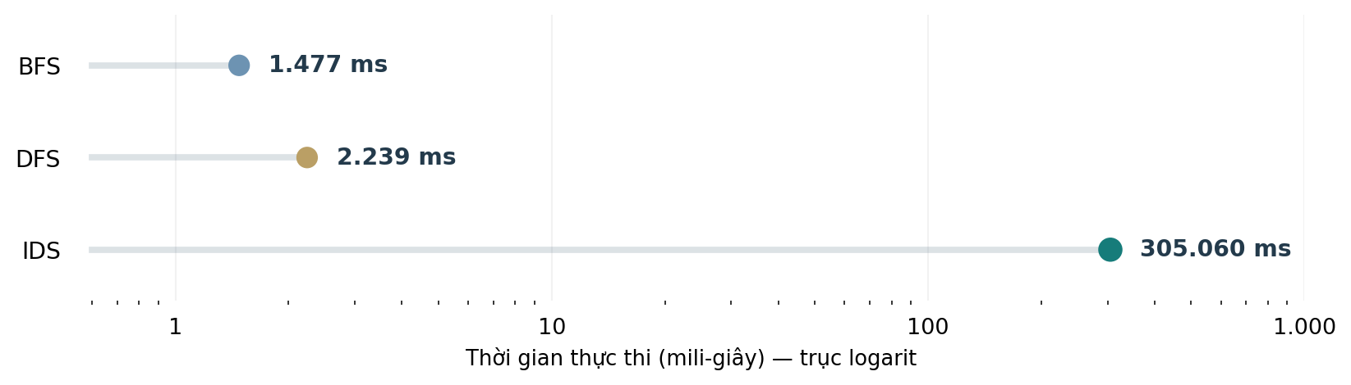
Hình 2. Biểu diễn lại bảng thời gian trên trục logarit để thấy rõ chênh lệch lớn giữa IDS và BFS/DFS.

4.1. Những điều quan sát được
Chất lượng lời giải. IDS tìm được cost 19, 68, 210 trên ba mê cung, trùng với lời giải BFS đã lưu ở cùng notebook. Điều này phù hợp với tính tối ưu theo số bước khi giới hạn tăng từ 0 và chi phí mỗi bước bằng nhau.
Số nút mở rộng. IDS phải mở rộng lại các nút nông trong mỗi vòng. Riêng Large, 60.179 lần mở rộng của IDS cao hơn nhiều so với 618 lần của BFS. Đây là chi phí đánh đổi thường gặp ở tìm kiếm sâu dần.
Frontier và bộ nhớ. Max frontier của IDS trên Large là 38, không thấp hơn BFS (8) theo riêng thước đo này. Quan trọng hơn, frontier không phản ánh toàn bộ bộ nhớ của thuật toán: code còn lưu Node/parent và tập visited để vẽ.
Thời gian. IDS tốn thời gian hơn đáng kể trong lần đo Large; đồ thị có trục logarit, không phải thang tuyến tính. Không nên suy diễn các tỷ lệ thời gian này sang mọi môi trường thực thi.

5. Trả lời câu hỏi thảo luận

Câu 7. Tại sao DFS có thể cho đường đi rất dài hoặc gặp vấn đề trong môi trường có chu trình?
DFS ưu tiên đi sâu một nhánh trước khi quay lại nhánh khác. Nếu nhánh được xét trước vòng vèo nhưng vẫn tới đích, DFS có thể trả về lời giải dài hơn tối ưu vì không xét tất cả đường đi ngắn trước. Trong mê cung có chu trình, một thuật toán DFS không kiểm tra chu trình có thể quay lại trạng thái cũ liên tục, mở rộng lặp lại hoặc không kết thúc nếu không gian đường đi không bị giới hạn.
Trong phần code đang xét, is_cycle() đối chiếu nút mới với các nút tổ tiên, nên cùng một nhánh không thể lặp lại trạng thái. Tuy nhiên, các nhánh khác nhau vẫn có thể tìm đến cùng một ô; vì vậy cơ chế này hạn chế chu trình chứ không loại toàn bộ đường đi dư thừa.

5. Trả lời câu hỏi thảo luận (tiếp)

Câu 12. Cycle checking làm giảm lặp trạng thái nhưng có thể làm tăng chi phí quản lý dữ liệu như thế nào?
Mỗi lần kiểm tra chu trình đều phải trả giá bằng thời gian truy vấn và/hoặc bộ nhớ lưu trạng thái. Với cách kiểm tra theo đường đi hiện tại, hàm is_cycle() lần theo parent của nút, nên một phép kiểm tra có thể mất O(d) với d là độ sâu hiện tại. Cách này tránh phải dùng reached toàn cục để loại nút, nhưng vẫn cần lưu chuỗi nút cha.
Nếu chuyển sang hash set reached, việc hỏi một trạng thái đã gặp hay chưa thường tốn O(1) trung bình, đổi lại bộ nhớ tăng theo số trạng thái được ghi nhận. Ngoài ra, việc quản lý cả frontier, reached và cập nhật trạng thái trùng lặp cũng phát sinh chi phí lập trình và duy trì dữ liệu.
Do đó, lựa chọn cycle checking là sự đánh đổi giữa thời gian kiểm tra, lượng bộ nhớ và lượng tìm kiếm lặp có thể tránh được. DLS/IDS trong notebook phù hợp với hướng kiểm tra trên nhánh, nhưng vẫn phải lặp lại công việc ở các giới hạn sâu dần.

6. Kiểm chứng, giới hạn và đề xuất

6.1. Kết quả kiểm chứng
Hàm IDS đã được chạy lại độc lập trên đúng dữ liệu Small lưu trong notebook, thu được cost = 19, Expanded = 923 và Max frontier = 6, trùng số liệu notebook. Ngoài ra, kiểm tra 75 mê cung ngẫu nhiên kích thước nhỏ cho kết quả thống nhất với BFS tham chiếu về khả năng tìm đường đi và độ dài ngắn nhất: 44 trường hợp có đường đi, 31 trường hợp không có đường đi.
Số liệu Medium và Large ở Bảng 1–3 được trích từ output đã lưu, chưa chạy lại trên môi trường soạn báo cáo vì bộ dữ liệu .txt và maze_helper.py không được đính kèm độc lập. Đây là giới hạn về mức độ xác minh thực nghiệm, không phải một lỗi đã phát hiện trong thuật toán.

6.2. Lưu ý về tính chất bộ nhớ
DLS hiện có tập visited dùng cho trực quan hóa; IDS cũng tích lũy visited trên tất cả các vòng. Dù các tập này không tham gia quyết định duyệt và không đóng vai trò reached toàn cục, chúng vẫn sử dụng bộ nhớ tỷ lệ với số trạng thái khác nhau đã được ghi nhận. Vì vậy, không thể lấy max_frontier làm chi phí bộ nhớ tổng của code hoặc khẳng định chương trình thực tế chỉ dùng bộ nhớ theo chiều sâu DFS.
Nếu cần khảo sát chặt chẽ ưu thế bộ nhớ của IDS, có thể thêm tùy chọn collect_visited=False để tắt lưu visited khi benchmark; chỉ bật khi cần tạo hình. Đồng thời nên đo peak memory thực tế thay vì chỉ Max frontier.

6.3. Kết luận
Phần DLS/IDS thực hiện được tìm kiếm theo giới hạn độ sâu, phân biệt found/cutoff/failure, có kiểm tra chu trình trên đường đi và dừng đúng khi gặp lời giải hoặc hết nhánh. Kết quả Small được tái kiểm tra thành công; các kết quả còn lại phù hợp về mặt lý thuyết và được lưu trong notebook. Điểm cần cải thiện chủ yếu là phép đo bộ nhớ và tính độc lập của dữ liệu thực nghiệm.
Đây là báo cáo riêng cho phần được phân công. Trước khi nộp Lab02 toàn nhóm, cần tích hợp đầy đủ các thuật toán khác, điền thông tin thành viên, đảm bảo notebook chạy từ đầu, và ghép vào báo cáo chung có bìa/mục lục theo yêu cầu đề.

